MĂSURAREA DEZVOLTĂRII REGIONALE PRIN
METODE STATISTICE

Rezumat
Lucrarea are ca scop evidenţierea importanţei statisticii ca ştiinţă care oferă ansamblul de metode şi tehnici de studiu şi analiză a dezvoltării regionale. Pentru aceasta, se încearcă o argumentare concretă a rolului statisticii în cuantificarea diferitelor laturi ale dezvoltării regionale, pornind de la analiza comparativă a nivelelor indicatorilor macroeconomici de rezultate ai Statelor Membre ale Uniunii Europene (UE), ale cărei concluzii pot fi o bună premisă pentru structurarea teritoriului pe regiuni de dezvoltare, concept specific ştiinţei regionale.
Studiul literaturii de specialitate a condus către câteva concluzii importante, între care: în conturarea şi dezvoltarea ştiinţei regionale un rol important au avut ştiinţe ca: statistica, econometria, matematica, sociologia, politologia şi altele, ceea ce conferă ştiinţei regionale un caracter interdisciplinar; în cadrul ştiinţei regionale, economia regională se evidenţiază datorită gamei largi de probleme abordate, la cele trei nivele de cunoaştere: teorie economică, metodă şi aplicabilitate practică; între metodele de analiză utilizate de economia regională, metodele statistice au o importanţă esenţială în cunoaşterea nivelului, dimensiunilor calitativ-structurale, dinamicii, corelaţiilor şi dependenţelor interregionale şi intraregionale între variabile etc.; statistica are un rol esenţial în fundamentarea strategiilor de dezvoltare regională, în planificarea regională, în urmărirea rezultatelor politicilor de dezvoltare regională etc.; dezvoltarea actuală a ştiinţei regionale se realizează, nu fără aportul statisticii, în direcţii cum sunt: planificarea regională, prognoza regională, economia urbană, economia rurală, planificarea utilizării terenurilor, dezvoltarea durabilă spaţială etc.
Lucrarea prezintă o analiză comparativă a unor indicatori-cheie ai dezvoltării regionale, pe regiuni de dezvoltare în România, în anii 2015 şi 2019.

Cuvinte-cheie: ştiinţă regională, economie regională, dezvoltare regională, nivele statistice de dezvoltare regională, analiză statistică

Clasificare JEL: C10, R11, R58

INTRODUCERE

Este deja ceva obişnuit să vorbim despre ţări dezvoltate şi ţări în curs de dezvoltare, atunci când abordăm economia la nivel mondial, dar ce înseamnă aceste concepte şi cum le măsurăm? La nivel individual, de cele mai multe ori bogăţia se măsoară în nivelul venitului minim pe locuitor, dar la nivel macroeconomic există o serie de indicatori utilizaţi în studiile internaţionale care evidenţiază diferenţele dintre ţări şi se includ aici: produsul intern brut/locuitor, rata şomajului, speranţa de viaţă, contribuţia agriculturii la crearea produsului intern brut, consumul de energie pe locuitor, rata inflaţiei, gradul de urbanizare, gradul de cuprindere în învăţământ şi alţii. Astfel, în anul 2019 cele mai mari nivele ale PIB/locuitor erau înregistrate de ţări cum sunt: Luxemburg (circa 115 mii USD), Irlanda (circa 81 mii USD), Danemarca (circa 60 mii USD), Ţările de Jos şi Suedia (circa 52 mii USD), Austria (circa 50 mii USD) şi altele. În acelaşi an, PIB/locuitor în România depăşea 12 mii USD (Banca Mondială, 2021). În anul 2019, rata de creştere a PIB în UE 27 a fost de 1,6% faţă de anul anterior, cu nivele mai ridicate în State Membre cum sunt: Irlanda (5,6%), Malta (5,5%), Estonia (5,0%), Polonia (4,7%), Ungaria (4,6%), Lituania (4,3%), România (4,1%) etc. (INS, 2021), State Membre în care PIB/locuitor înregistra în 2019: în Malta cca 30 mii USD, în Estonia cca 24 mii USD, în Polonia cca 16 mii USD, în Ungaria cca 17 mii USD, în Lituania cca 20 mii USD etc. (Banca Mondială, 2021). Rata inflaţiei în UE, în medie anuală, în anul 2019 a fost de 1,5%, nivele mai ridicate decât media înregistrându-se în România (3,9%), Ungaria (3,4%), Slovacia (2,8%), Letonia şi Ţările de Jos (2,7%), Cehia (2,6%), Bulgaria (2,5%) etc., iar nivele sub medie înregistrând Portugalia (0,3%), Grecia şi Cipru (0,5%), Italia (0,6%), Danemarca (0,7), Spania şi Croaţia (0,8%), Irlanda (0,9%) etc. (INS, 2021).
Din această succintă statistică se deduce faptul că în anumite intervale de timp şi în anumite ţări se poate înregistra o creştere economică mai accentuată, ceea ce a condus, în decursul timpului, la conturarea conceptului de dezvoltare regională. Noţional, acesta se asociază ştiintei regionale, ca ştiinţă care elaborează metodele şi tehnicile de analiză riguroasă şi sistematică a proceselor în care spaţiul, distanţa, localizarea joacă un rol important. Economia regională, inclusiv economiile locale, se constituie ca o subdiviziune a ştiinţei economice, care abordează problemele dezvoltării economice la nivel regional, cu trăsăturile lor legate de analiza resurselor regionale, creşterea economică regională, dezechilibre regionale şi cele mai adecvate soluţii de ameliorare a lor, planificare regională etc. (Nicolae şi Constantin, 1998). Cunoaşterea nivelului, a dimensiunii cantitativ-structurale, a dinamicii dezvoltării economice regionale, a relaţiilor de interdependenţă (factoriale) dintre variabile etc. se realizează utilizând metodele cantitative, statistice şi econometrice.

ŞTIINŢA REGIONALĂ REFLECTATĂ ÎN LITERATURA DE SPECIALITATE

Constituită pe un fundament solid de metode cantitative, ştiinţa regională oferă modele pentru analiza dezvoltării regionale şi a impactului acesteia de orice natură: economic, social, cultural. La nivel regional, relaţiile dintre componentele sistemului economic şi comportamentul acestora sunt mai uşor de studiat, comparativ cu nivelul macroeconomic, ele conturând sfera de investigare a economiei regionale, ca una dintre disciplinele de bază în cadrul ştiinţei regionale (Roşca, 2013).
Dezvoltarea ştiinţei regionale s-a realizat prin lărgirea ariei de investigaţie, în cadrul său apărând şi dezvoltându-se discipline cu un conţinut relativ nou, cum sunt: planificarea regională, abordată de Soubrier (2000), Sijmons (1990), Getz (1986), prognoza regională, economia urbană, abordată de Bertinelli şi Black (2004), Helsley (2004), economia rurală, abordată de Wood şi Thomas (2009), Iorio şi Corsale (2010), planificarea utilizării terenurilor, abordată de van Lier (1998), Barton (2009), dezvoltarea durabilă spaţială etc.
Economia regională, ca disciplină a ştiinţei regionale, studiază astăzi o gamă largă de probleme şi anume: localizarea obiectivelor economice, echilibrul spaţial, creşterea economică regională, mobilitatea spaţială a factorilor de producţie, abordată de Gianmarco şi Thisse (2002), eficienţa structurilor spaţiale, abordată de Zenou şi Smith (1995), utilizarea metodelor economico-matematice de analiză şi decizie pentru includerea aspectelor spaţiale în teoriile economice tradiţionale, fundamentarea strategiilor şi politicilor regionale etc. (Constantin, 1998). Economia regională utilizează ansamblul metodelor standard ale teoriei economice generale şi anume: modelele input - output, modelele de creştere economică, utilizate de Carlberg (1981), Nijkamp, Rietveld şi Snickars (1987), modelele de evaluare şi analiză multicriterială, utilizate de Munda (2006), Geneletti şi van Duren (2008) etc. Între economiile regiunilor şi economiile naţionale sunt diferenţe semnificative legate de gradul de deschidere al economiilor regionale, mai mare decât cel al economiilor naţionale în cadrul cărora se localizează, aspecte care apar la de Lombaerde (2009), González şi Ortega (2011), forţa de muncă şi capitalul au un grad mai mare de mobilitate între regiunile unei ţări, fiind degrevate de restricţii legislative, aspecte care apar la McCormick (1997), Beugelsdijk şi van Schaik (2005), constrângerile legate de legislaţie, politică, limbă etc. au acţiune mai slabă la nivel interregional decât în cazul migraţiei internaţionale a factorilor de producţie, aspecte care apar la Montalvo şi Reynal-Querol (2005), Stockdale (2006), sistemul relaţiilor de interdependenţă dintre regiuni este mult mai dezvoltat decât sistemul relaţiilor internaţionale, cu urmări asupra metodelor de analiză regională. În legătură cu ultimul aspect se impune precizarea că economia regională studiază atât relaţiile interregionale, cât şi cele intraregionale, care se stabilesc între economiile locale, aşa cum se regăseşte şi la Bröcker (1988), Carlberg (1981), Rietveld (1991), dar este obligatorie distincţia între economia regională, care se ocupă de problemele regiunilor şi economia localităţilor (urbane, rurale), care tratează dezvoltarea economico - socială a localităţilor pe baza elementelor care compun localitatea ca sistem şi funcţiile acestuia.
Economia regională abordează şi politicile regionale, ca modalităţi de realizare practică a dezvoltării regionale prin creştere economică echilibrată, echitate în dezvoltare, reducerea şomajul, dezvoltarea subpieţelor regionale, utilizarea terenurilor şi zonarea etc. În plan conceptual, politicii regionale i se asociază, în mod frecvent, noţiunea de amenajare a teritoriului, dar noţiunea de dezvoltare regională este utilizată şi în documentele oficiale ale UE şi OCDE, considerându-se acoperitoare pentru toate coordonatele politicii regionale.
În contextul dezvoltării regionale se individualizează dezvoltarea locală, ca o activitate de diversificare şi creştere a activităţilor economice şi sociale în teritoriu, prin mobilizarea şi coordonarea resurselor existente, ea fiind sau nu rezultatul intervenţiei autorităţii publice.
Dezvoltarea economică regională îşi găseşte locul în strategiile economice naţionale pe termen mediu şi lung, aşa cum tratează Iorio şi Corsale (2010), urmărindu-se realizarea unor obiective care să asigure o anume echitate interregională, în condiţii de eficienţă şi de eliminare a unor efecte negative.

ANALIZA COMPARATIVĂ A DEZVOLTĂRII REGIONALE ÎN ROMÂNIA

În scopul facilitării colectării, dezvoltării şi publicării unor statistici regionale armonizate, UE a introdus Nomenclatorul comun al unităţilor teritoriale de statistică - NUTS, la începutul anilor '70 (Roşca, 2013). Baza juridică este Regulamentul (CE) nr. 1059/2003 al Parlamentului European şi al Consiliului din 26 mai 2003, cu modificările ulterioare (2005, 2008, 2013, 2017) determinate de aderarea de noi state la UE. Cele mai recente schimbări, cele din 2017, s-au referit la: stabilirea unei recunoaşteri juridice a tipologiilor teritoriilor în scopul statisticilor europene; stabilirea definiţiilor de bază şi a criteriilor statistice pentru diversele tipologii ale teritoriilor; asigurarea aplicării şi folosirii transparente şi armonizate a tipologiilor teritoriilor la nivel UE şi în Statele Membre; clarificarea delegării de competenţe către Comisie. Ultima actualizare a anexelor a avut loc în august 2019 şi se referea la adoptarea schimbărilor din diviziile administrativ-teritoriale ale unor State Membre, aplicabilă pentru transmiterea de date către Eurostat de la 1 ianuarie 2021 (Parlamentul European, 2021). Introducerea NUTS a fost determinată de realitatea că statisticile regionale stau la baza sistemului statistic european şi la baza definirii indicatorilor regionali. Asigurarea comparabilităţii statisticilor regionale se face prin dimensionarea comparabilă a teritoriului în ceea ce priveşte populaţia, fiind necesar să se precizeze şi situaţia politică, administrativă şi instituţională a acestuia.
NUTS este un nomenclator ierarhic, care subdivizează fiecare Stat Membru în trei niveluri: NUTS 1, NUTS 2 şi NUTS 3, cu posibilitatea pentru fiecare Stat Membru de a extinde nivelele ierarhice de detaliere, prin subdivizarea nivelului NUTS 3.
În baza Legii nr. 315/2004 privind dezvoltarea regională în România, publicată în M.Of. Nr. 577/29. VI. 2004 s-a realizat o structură de unităţi statistice teritoriale, care cuprinde un nivel regional NUTS 3 (41 de judeţe şi municipiul Bucureşti), agregate în 8 regiuni de dezvoltare - unităţi teritoriale fără personalitate juridică - care corespund nivelului NUTS 2. Nivelul NUTS 1 este asigurat de divizarea teritoriului în patru macroregiuni de dezvoltare (M.Of. nr. 577, 2004).
Utilizând această structură s-a realizat o analiză comparativă a nivelului de dezvoltare pe baza unor indicatori-cheie pe regiuni de dezvoltare, în anii 2015 şi 2019 (Roşca, 2021). Indicatorii derivaţi studiaţi au fost calculaţi după cum urmează: nivelul ISD/locuitor a fost stabilit ca raport între soldul ISD la 31 decembrie şi populaţia rezidentă la 1 iulie; nivelul IMM/1000 locuitori a fost calculat ca raport între numărul întreprinderilor active cu numărul de salariaţi între 0 - 249 persoane şi populaţia rezidentă la 1 iulie; gradul de urbanizare s-a stabilit ca raport între populaţia rezidentă urbană şi populaţia rezidentă totală la 1 iulie; gradul de cuprindere în învăţământ al populaţiei şcolare s-a calculat ca raport între populaţia şcolară şi populaţia rezidentă cu vârsta până la 24 ani, la 1 iulie (Anghelache, et al., 2007; Korka şi Tuşa, 2004). Diferenţele dintre regiuni au fost vizualizate prin metoda grafică (Jaba, 1998; Badia et al., 1997).
Diferenţele de nivel ale PIB per capita între regiuni sunt ilustrate în Figura nr. 1.

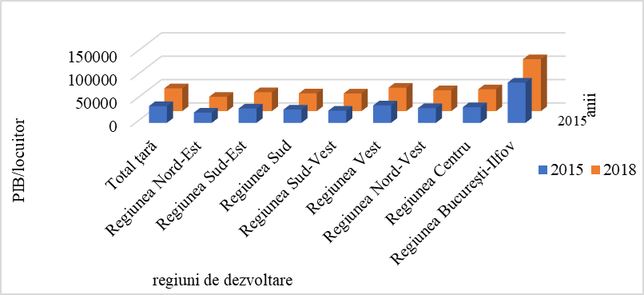
Figura nr. 1. PIB/locuitor (preţuri curente), în România, pe regiuni de dezvoltare.
în 2015 şi 2018
Sursa: elaborare proprie pe baza datelor preluate de pe http://www.insse.ro

În anul 2015, PIB/locuitor în România avea valoarea de 35915,7 Lei, mai mare decât în majoritatea regiunilor de dezvoltare, dar mai mică decât în regiunile Bucureşti-Ilfov (86153,7 Lei) şi Vest (37334,3 Lei). Valori mici ale indicatorului s-au înregistrat în regiunile Nord-Est (21922,1 Lei), Sud-Vest (26040,7 Lei) şi Sud (28459,9 Lei). Comparativ, în anul 2018, la un nivel al PIB/locuitor de 48864,9 Lei, se menţin cu nivele mai ridicate decât media pe ţară regiunile Bucureşti-Ilfov (111159,5 Lei) şi Vest (50144,4 Lei) şi cu cele mai mici nivele regiunile Nord-Est (30762,6 Lei), Sud-Vest (37804.8 Lei) şi Sud (38050,1 Lei).
În anul 2015, rata şomajului pe ţară era de 5,0% - un nivel ridicat, care în anul 2019 s-a redus semnificativ, la 2,9%. În 2019, în toate regiunile de dezvoltare rata şomajului era mai mică decât în perioada de comparaţie, ceea ce rezultă şi din Figura nr. 2.

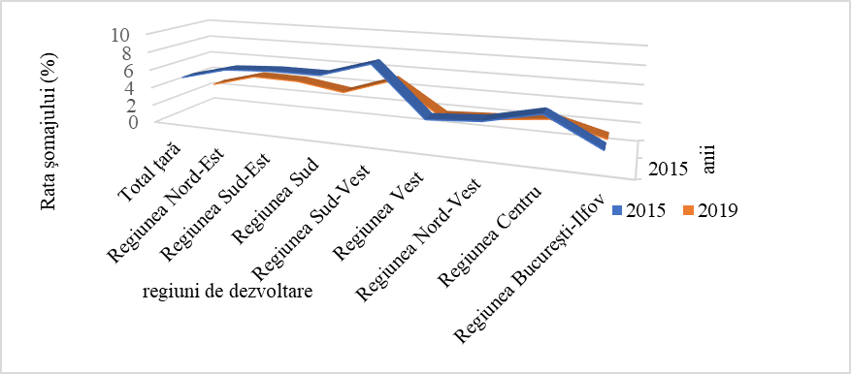
Figura nr. 2. Rata şomajului (%) în România, pe regiuni de dezvoltare, în anii 2015 şi 2019
Sursa: elaborare proprie pe baza datelor preluate de pe http://www.insse.ro

În 2019, nivelul indicatorului era sub media pe ţară în regiunile Bucureşti-Ilfov (1,1%, în scădere faţă de 1,8%), Vest (1,7%, în scădere faţă 3,0%), Nord-Vest (2%, în scădere faţă de 3,4%) şi Centru (2,6%, în scădere faţă de 4,7%). Regiunea Sud-Vest a avut rata 5,2%, în scădere de la 8,2%.
În Figura nr. 3 este ilustrat nivelul investiţiilor străine directe în România, în cei doi ani.
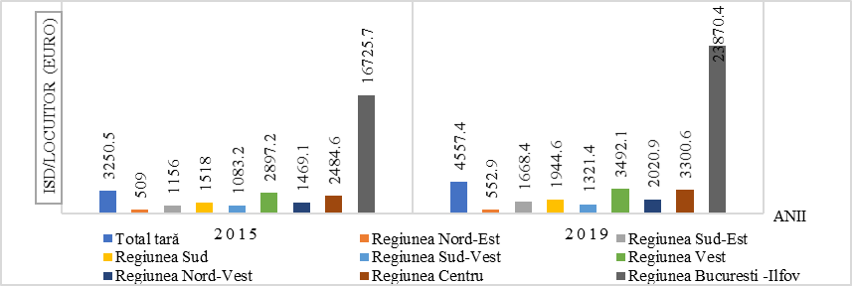
Figura nr. 3. ISD/locuitor (euro) în România, pe regiuni de dezvoltare, în anii 2015 şi 2019
Sursa: elaborare proprie pe baza datelor preluate de pe http://www.bnr.ro

Se observă creşterea indicatorului atât la nivel de ţară (cu 40,2%), cât şi pe regiuni de dezvoltare. Regiunile cu dinamica mai mare decât media pe ţară sunt Sud-Est (creştere cu 44,3%), Bucureşti-Ilfov (42,7%); o dinamică apropiată au înregistrat şi regiunile Nord-Vest (37,6%) şi Centru (32,8%); o creştere mai lentă au înregistrat regiunile Sud (28,1%), Sud-Vest (22,0%), Vest (20,5%) şi Nord-Est (8,6%).

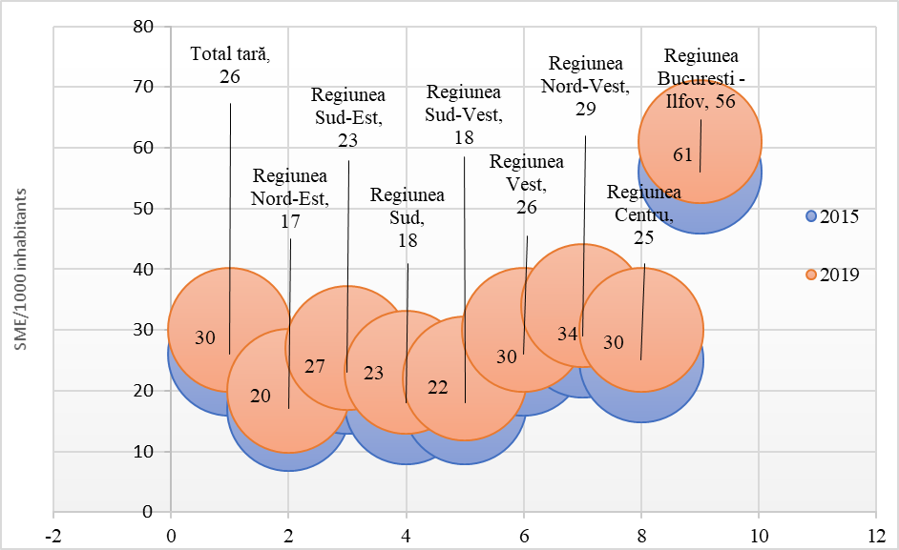
Figura nr. 4. IMM/1000 locuitori (număr) în România, pe regiuni de dezvoltare,
în anii 2015 şi 2019
Sursa: elaborare proprie pe baza datelor preluate de pe http://www.insse.ro

Numărul de IMM/1000 locuitori a fost în creştere, atât pe ţară (de la 26 la 30), cât şi pe regiuni de dezvoltare, în 2019 faţă de 2015. Nivele mai ridicate decât cel calculat pe total ţară au înregistrat regiunile Bucureşti-Ilfov (56 IMM/1000 locuitori în 2015, cu creştere la 61 IMM/locuitori în 2019, distanţarea observându-se şi în Figura nr. 4) şi Nord-Vest (29, cu creştere la 34); Regiunea Vest a înregistrat aceleaşi nivele cu cele pe total ţară; valori sub nivelele pe ţară, dar în creştere în 2019 se regăsesc în regiunile: Centru (25, în creştere la 30), Sud-Est (23, în creştere la 27), Sud (18, în creştere la 23), Sud-Vest (18, în creştere la 22) şi Nord-Est (17, în creştere la 20).
Evoluţia comparativă a populaţiei rurale se observă în Figura nr. 5.

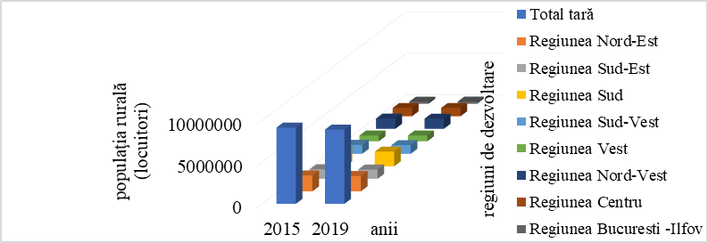
Figura nr. 5. Populaţia rurală (locuitori) în România, pe regiuni de dezvoltare,
în anii 2015 şi 2019
Sursa: elaborare proprie pe baza datelor preluate de pe http://www.insse.ro

Numărul locuitorilor din spaţiul rural pe total ţară s-a redus cu -2,5% în 2019 faţă de 2015. Reduceri mai mari decât cea la nivel de ţară s-au înregistrat în regiunile: Sud-Vest (cu -4,8%), Sud (cu -4,5%), Sud-Est (cu -3,7%), Nord-Est (cu -2,9%); reduceri mai mici decât cea la nivel de ţară s-au înregistrat în regiunile Nord-Vest (cu -1,2%) şi Centru (cu -0,6%); s-au înregistrat şi creşteri ale populaţiei rurale în regiunile Bucureşti-Ilfov (cu 9,0%) şi Vest (cu 0,1%).
Graficul din Figura nr. 6 prezintă evoluţia gradului de urbanizare comparativ pentru cei doi ani.

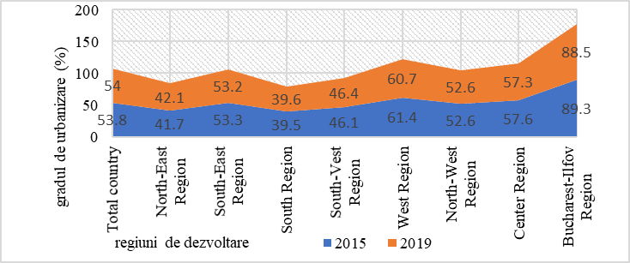
Figura nr. 6. Gradul de urbanizare (%) în România, pe regiuni de dezvoltare, în anii 2015 şi 2019
Sursa: elaborare proprie pe baza datelor preluate de pe http://www.insse.ro

Gradul de urbanizare pe total ţară a fost în creştere uşoară (54,0% faţă de 53,8%) în anul 2019 faţă de 2015. Valori mai ridicate decât acest nivel s-au înregistrat în regiunile Bucureşti-Ilfov (89,3% în 2015, în scădere la 88,5% în 2019), Vest (61,4%, în scădere la 60,7%) şi Centru (57,6%, faţă de 57,3%). În regiunile Nord-Est, Sud şi Sud-Vest indicatorul a fost în creştere, aşa cum rezultă din diagramă.
Analiza gradului de cuprindere în învăţământ a populaţiei şcolare, pe baza Figurii nr. 7, arată faptul că indicatorul a crescut pe total ţară, de la 69,2% în 2015 la 69,4% în 2019.

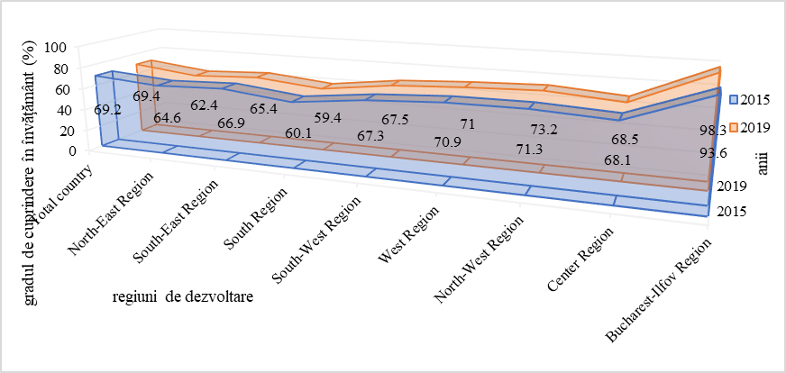
Figura nr. 7. Gradul de cuprindere în învăţământ a populaţiei şcolare, în România,
pe regiuni de dezvoltare, în anii 2015 şi 2019
Sursa: elaborare proprie pe baza datelor preluate de pe http://www.insse.ro

Gradul de cuprindere în învăţământ este mai mare decât nivelul pe ţară în regiunile Bucureşti-Ilfov (în creştere, de la 93,6% la 98,3%), Nord-Vest (în creştere, de la 71,3% la 73,2%) şi Vest (de la 70,9% la 71,0%). În celelalte regiuni indicatorul a fost sub valorile pe ţară, în creştere uşoară în regiunile Sud-Vest (de la 67,3% la 67,5%) şi Centru (de la 68,1% la 68,5%) sau în scădere în regiunile Nord-Est (de la 64,6% la 62,4%), Sud-Est (de la 66,9% la 65,4%) şi Sud (de la 60,1% la 59,4%).
O sinteză a poziţiei fiecărei regiuni de dezvoltare în raport cu celelalte s-a obţinut prin ierarhizarea multicriterială a acestora utilizând criteriile care urmăresc maximizarea valorilor şi anume: ISD/locuitor, IMM/1000 locuitori, gradul de urbanizare şi gradul de cuprindere în învăţământ a populaţiei şcolare. Ca metodă de ierarhizare a fost utilizată metoda rangului mediu, calculat ca medie geometrică a rangurilor pe fiecare variabilă (Isaic-Maniu et al., 2004; Biji, et al., 2010; Baron, et al., 1996). Rangurile medii finale şi cele ale celelalte variabilele pe regiuni de dezvoltare, în anii 2015 şi 2019 se regăsesc în Tabelul nr. 1.

Tabelul nr. 1. Ierarhizarea multicriterială a regiunilor de dezvoltare ale României,
în anii 2015 şi 2019
Regiunea de dezvoltare | Rangul mediu final |  | Rangul după PIB/locuitor |  | Rangul după  rata şomajului |  | Rangul după populaţia rurală
Regiunea de dezvoltare | 2015 | 2019 | 2015 | 2018 | 2015 | 2019 | 2015 | 2019
Nord-Est | 7,48 (8) | 7,48 (8) | 8 | 8 | 5 | 7 | 8 | 8
Sud-Est | 5,18 (6) | 5,18 (5) | 5 | 5 | 6 | 6 | 5 | 5
Sud | 4,43 (5) | 6,62 (7) | 6 | 7 | 7 | 5 | 7 | 7
Sud-Vest | 6,19 (7) | 6,19 (6) | 7 | 4 | 8 | 8 | 4 | 4
Vest | 2,45 (2) | 2,45 (2) | 2 | 2 | 2 | 2 | 2 | 2
Nord-Vest | 3,16 (3) | 2,99 (3) | 4 | 6 | 3 | 3 | 6 | 6
Centru | 3,46 (4) | 3,46 (4) | 3 | 3 | 4 | 4 | 3 | 3
Bucureşti-Ilfov | 1,0 (1) | 1,0 (1) | 1 | 1 | 1 | 1 | 1 | 1

Se observă faptul că, sintetizând informaţiile din cei patru indicatori-cheie de dezvoltare regională, se ajunge la concluzia că Regiunea Bucureşti-Ilfov înregistrează o concentrare a creşterii economice, ocupând locul întâi, atât ca rezultat al ierarhizării multicriteriale, cât şi după indicatorii PIB/locuitor (preţuri curente), rata şomajului (%) şi populaţia rurală (locuitori), atât în anul 2015, cât şi în anul 2019. Regiunea Vest ocupă locul al doilea în ierarhizarea multicriterială, Regiunea Nord-Vest locul al treilea şi Regiunea Centru locul al patrulea, cu resurse de dezvoltare mai bune, dar şi determinat de vecinătatea pieţelor vest-europene, de dependenţa scăzută de activităţile sectorului primar (agricultură, silvicultură, industria extractivă etc.), cele trei regiuni ocupând în anul 2019 poziţiile 2, 4 şi 3 în ceea ce priveşte nivelul ISD/locuitor. În regiunile Sud (rangul 5 în 2015, în scădere la rangul 7 în 2019) şi Sud-Vest (rangul 7 în 2015, în creştere la rangul 6 în 2019) dezvoltarea este dependentă de agricultură, ceea ce explică poziţiile lor comparativ cu celelalte regiuni (Roşca, 2013). Regiunea Sud-Est ocupă rangul 6, în creştere la rangul 5 în 2019, având o poziţie mai bună în ceea ce priveşte gradul de urbanizare (rangul 4), PIB/locuitor (rangul 5) şi o populaţie rurală mai redusă (rangul 5). Regiunea Nord-Est ocupă constant rangul 8, cu excepţia rangului după rata şomajului (5, în 2015, în scădere la rangul 7, în 2019). Nivelul de dezvoltare al acestei regiuni este influenţat de dependenţa de agricultură, ca şi de caracterul montan al unei părţi din teritoriul său. Un indicator care permite compararea dezvoltării interregionale este disparitatea interregională relativă, calculată ca raport între PIB/locuitor în regiunea cu nivelul cel mai ridicat şi regiunea cu nivelul cel mai scăzut. În anul 2015, disparitatea calculată între regiunile Bucureşti-Ilfov şi Nord-Est era de 3,9 şi s-a redus la 3,6 în 2019, fiind calculată între aceleaşi regiuni.

CONCLUZII
Analiza datelor statistice prezentate conduce către următoarele concluzii: în anul 2019, nivelul PIB/locuitor în România depăşea 12 mii USD, cu o rată de creştere a PIB de 4,1%, faţă de 2018, comparabilă cu ţări cum sunt: Polonia (4,7%), Ungaria (4,6%), Lituania (4,3%) etc. şi mai mare decât în UE 27 (1,6%). Rata inflaţiei în 2019, în medie anuală, în România a fost de 3,9%, mai ridicată decât în UE (1,5%), comparabilă cu State Membre cum sunt: Ungaria (3,4%), Slovacia (2,8%), Letonia şi Ţările de Jos (2,7%), Cehia (2,6%), Bulgaria (2,5%) etc. Cei doi indicatori localizează şi consolidează poziţia economică a României în Europa Centrală şi de Est.
Studiul literaturii de specialitate arată faptul că, dacă teoreticienii au definit conceptele şi au conturat obiectul de studiu al ştiinţei regionale cu diversele sale discipline care se ocupă de studiul teritoriului, de inventarierea resurselor, de diagnosticarea economică, politicienii sunt cei care elaborează strategiile şi implementează politicile de dezvoltare regională, bazându-şi deciziile pe rezultatele cercetărilor statistice. Indiferent cum se numesc politicile de amenajare a teritoriului în Statele Membre UE şi dacă ele corespund întru totul sau numai în parte orientărilor Comunitare, rolul lor este acela de instrumente de realizare a creşterii economice echilibrate, a reducerii şomajului, a dezvoltării subpieţelor regionale, a utilizării resurselor regionale etc.
La nivelul UE, necesitatea utilizării unor criterii unitare de către Statele Membre în divizarea teritoriului pe regiuni a determinat Eurostat să elaboreze un set de criterii standard sub forma Nomenclatorului Unităţilor Teritoriale pentru Statistică - NUTS. În România, prin Legea nr. 315/2004 privind dezvoltarea regională în România, publicată în M.Of. Nr. 577/29. VI. 2004 s-a realizat o structură de unităţi statistice teritoriale care cuprinde, la nivelul NUTS 2, 8 regiuni de dezvoltare.
Indicatorii statistici analizaţi prin metoda rangurilor pentru cele 8 regiuni nu indică creşteri spectaculoase în anul 2019 faţă de 2015, majoritatea regiunilor menţinându-se la acelaşi rang: Bucureşti-Ilfov (1), Vest (2), Nord-Vest (3), Centru (4), Nord Est (8), unele trecând la un rang superior: Sud-Est (de la 6 la 5), Sud-Vest (de la 7 la 6), după cum s-au identificat şi scăderi: Regiunea Sud (de la 5 la 7). Utilizarea metodei grafice a permis vizualizarea comparativă a nivelului indicatorilor luaţi în studiu, pe regiuni de dezvoltare şi faţă de nivelul pe ţară, ca şi în dinamică, în cei doi ani consideraţi.
BIBLIOGRAFIE

1. Anghelache, C., Isaic-Maniu, Al., Mitruţ, C., Voineagu, V. şi Dumbravă, M., (2007), Analiză macroeconomică. Sinteze şi studii de caz, Editura Economică, Bucureşti, pp. 155-157
2. Badia, J., Bastida, R. and Haït, R.J., (1997), Statistique sans mathématique, Ellipses, Édition Marketing S.A., Paris, pp. 74-82
3. Baron, T., Biji, E., Tövissi, L., Wagner, P., Isaic-Maniu, Al., Korka, M. şi Porojan, D., Statistică teoretică şi economică, EDP R.A., Bucureşti, 1996, pp. 258-259
4. Barton, H., (2009), Land use planning and health and well-being, Land Use Policy, Vol. 26 (265), pp. S115-S123, Doi.org/10.1016/j.landusepol.2009.09.008
5. Beugelsdijk, S. and van Schaik, T., (2005), Social capital and growth in European regions: an empirical test, European Journal of Political Economy, Vol. 21 (2), pp. 301-324, Doi.org/10.1016/j.ejpoleco.2004.07.004
6. Bertinelli, L. and Black, D., (2004), Urbanization and growth, Journal of Urban Economics, Vol. 56 (1), pp. 80-96, Doi.org/10.1016/j.jue.2004.03.003
7. Biji, M.E., Lilea, E., Roşca, R.E. şi Vătui, M., (2010), Statistică pentru economişti, Editura Economică, Bucureşti, pp. 435-437
8. Bröcker, J., (1988), Interrregional trade and economic integration: A partial equilibrium analysis, Regional Science and Urban Economics, Vol. 18 (2), p. 261, Doi.org/10.1016/0166-0462(85)90016-X
9. Carlberg, M., (1981), A neoclassical model of interregional economic growth, Regional Science and Urban Economics, Vol. 11 (2), p. 191, Doi.org/10.1016/0166-0462(81)90003-X
10, Constantin, L.D., (1998), Economie regională, Editura Oscar Print, Bucureşti, pp.9-12
11. de Lombaerde, A.A.P., (2009), On the dynamic measurement of economic openness, Journal of Policy Modeling, Vol. 31 (5), pp. 731-736, Doi.org/10.1016/j.jpolmod.2009.03.001
12. Geneletti, D. and van Duren, I., (2008), Protected area zoning for conservation and use: A combination of spatial multicriteria and multiobjective evaluation, Landscape and Urban Planning, Vol. 85 (2), pp. 97-110, Doi.org/10.1016/j.landurbplan.2007.10.004
13. Getz, D., (1986), Models in tourism planning: Towards integration of theory and practice, Tourism Management, Vol. 7 (1), p. 21, Doi.org/10.1016/0261-5177(86)90054-3
14. Gianmarco, I.P.O. and Thisse, F.J. (2002), Integration, agglomeration and the political economics of factor mobility,Journal of Public Economics,Vol.83,No.3,p.429
15. González, L. and Ortega, F., (2011), How do very open economies adjust to large immigration flows? Evidence from Spanish regions, Labour Economics, Vol. 18 (1), pp. 57-70, Doi.org/10.1016/j.labeco.2010.06.001
16. Helsley, W.R., (2004), Urban political economies, Handbook of Regional and Urban Economics, Vol. 4, p. 2381, Doi.org/10.1016/S1574-0080(04)80011-7
17. Iorio, M. and Corsale, A., (2010), Rural tourism and livelihood strategies in Romania, Journal of Rural Studies, Vol. 26 (2), pp. 152-162, Doi.org/10.1016/j.jrurstud.2009.10.006
18. Isaic-Maniu, A., Mitruţ, C. şi Voineagu, V., (2004), Statistică, Editura Universitară, Bucureşti, pp. 395-397
19. Jaba, E., (2008), Econometrie aplicată, Editura Universităţii „Alexandru Ioan Cuza” Iaşi, pp. 70-72
20. Korka, M. şi Tuşa, E., (2004), Statistică pentru afaceri internaţionale / International Business Statistics, Ediţia a II-a, Editura ASE Bucureşti, pp. 31-32, p. 41, pp. 172-174
21. McCormick, B., (1997), Regional unemployment and labour mobility in the UK, European Economic Review, Vol. 41 (3-5), p. 581, Doi.org/10.1016/S0014-2921(97)00024-X
22. Montalvo, G.J. and Reynal-Querol, M., (2005), Ethnic diversity and economic development, Journal of Development Economics, Vol. 76 (2), pp. 293-323, Doi.org/10.1016/j.jdeveco.2004.01.002
23. Munda, G., (2006), Social multi-criteria evaluation for urban sustainability policies, Land Use Policy, Vol. 23 (1), pp. 86-94, Doi.org/10.1016/j.landusepol.2004.08.012
24. Nicolae, V. şi Constantin, L.D., (1998), Bazele economiei regionale şi urbane, Editura Oscar Print, Bucureşti, pp. 9-14
25. Nijkamp, P., Rietveld, P. and Snickars, F., (1987), Regional and multiregional economic models: A survey, Handbook of Regional and Urban Economics, Vol. I, p. 257, Doi.org/10.1016/S1574-0080(00)80010-3
26. Rietveld, P., (1991), A note on interregional versus intraregional inequality, Regional Science and Urban Economics, Vol. 21 (4), p. 627, Doi.org/10.1016/0166-0462(91)90024-H
27. Roşca, R.E., (2013), Dezvoltarea regională: teorie şi implementare / Regional Development: Theory and Implementation, Revista „COGITO” / ”COGITO” Journal, Vol. V (2), pp. 14-21
28. Roşca, R.E., (2021), Sondaje şi anchete statistice. Teorie şi aplicaţii, EDP, Bucureşti, pp. 154-157
29. Sijmons, D., (1990), Regional planning as a strategy, Landscape and Urban Planning, Vol. 18 (3-4), p. 265, Doi.org/10.1016/0169-2046(90)90014-S
30. Soubrier, R., (2000), Planification aménagement et loisir, Presses de l’Université du Québec, Canada, pp. 139-150
31. Stockdale, A., (2006), Migration: Pre-requisite for rural economic regeneration?, Journal of Rural Studies, Vol 22 (3), pp. 354-366, Doi.org/10.1016/j.jrurstud.2005.11.001
32. van Lier, N.H., (1998), The role of land use planning in sustainable rural systems, Landscape and Urban Planning, Vol. 41 (2), p. 83, Doi.org/10.1016/S0169-2046(97)00061-3
33. Wood, H.E. and Thomas, R., (2009), Festivals and Tourism in Rural Economics, International Perspectives of Festivals and Events, p. 149
34. Zenou, Y. and Smith, E.T., (1995), Efficiency wages, involuntary unemployment and urban spatial structure, Regional Science and Urban Economics, Vol. 25 (4), p. 547, Doi.org/10.1016/0166-0462(95)02100-9
35. *** INS Bucureşti, http://www.insse.ro; Statistici Eurostat, 2021, http://www.insse.ro
36. *** Legea nr. 315/2004 privind dezvoltarea regională în România, publicată în Monitorul Oficial nr. 577/29.VI.2004, http://www.legislatie.just.ro
37. *** Parlamentul European, 2021, Nomenclatorul comun al unităților teritoriale de statistică (NUTS), http://www.europarl.europa.eu
38. *** Raportul anual al BNR, http://www.bnr.ro
39. *** Banca Mondoială, World Development Indicators, 2021, http://www.data.worldbank.org

